x86 Optimizing Primer
作者：Kasi

游戏的世界
游戏的梦

MMX、SSE、3DNow!



目录

x86 Optimizing Guide 1
0. Preface 4
1. MMX 5
2. SSE 11
3. SSE2 12
4. 3DNow! 13

细目

x86 Optimizing Primer 1
0. Preface 4
1. MMX 5
1.1 MMX Basic 5
1.2 MMX Instruction Set 7
1.3 MMX By Example 8
1.3.1 Load/Store 8
1.3.2 Arithmetic 9
1.3.3 Multiplication 10
1.3.4 Comparison 13
1.3.5 Logical 14
1.3.6 Pack/unpack 14
1.3.7 Shift 16
1.4 MMX Tech Idiom 17
2. SSE 18
3. SSE2 19
4. 3DNow! 20

0. Preface
介绍MMX、SSE、3DNow!的资料，多是先从CPU的架构（architecture）讲起，什么“指令分解为微指令”、“U-V pipe”，等等等等。汇编指令顺序的不同，会极大影响执行效率，而如何安排指令顺序，又于这些基础内容息息相关。但对于优化技术的初学者，无味芜杂的规则原则（rules、guideline），反而大大打击了他们的学习兴趣。
本文并不打算讨论“我们该如何排列指令，让其效率更佳”，此类议题的资料汗牛充栋，尤其是Intel和AMD官方的那些Specifications。本文将抛弃所有多余的介绍，直接从指令本身出发，通过简单的示例，来看看MMX、SSE、3DNow!到底为何物，看看这些指令都有些什么功能，让这些指令都能顺利地通过编译器。如此而已。
当然，若想灵活运用MMX等技术，只能靠读者自己进一步去学习CPU体系结构等等相关知识，在此基础上，经过不断练习，才能如文人遣词排句般自由地运用各条指令，优化我们的程序。本文，仅供入门之用。
阅读本文，首先需要了解基本的汇编和C的知识，会用编译器，比较实际的一些例子，还需要读者对游戏编程有一定了解。本文的所有例子均使用Visual C++6.0编译，内联汇编（inline assembly）自然采用Intel格式，对于gcc的MIT格式的汇编，请自行参考相关资料。
本文可作为MMX等技术的指令参考手册（reference）使用。

Kasi才疏学浅，纰漏之处自然不少。若发现，万望告之。kasicass@163.com
另，Kasi的其它资料，可到 http://kasibook.ruinstudio.net 下载。

1. MMX
大约公元1998，Intel CPU进入Pentium时代，MMX也随之诞生。对于目前的x86 CPU而言，基本上都支持MMX。
其实，无论MMX也好，SSE也好，还是3DNow!，不过是在基本指令集的基础上，添加了一些扩展指令，以实现SIMD（single-instruction, multiple-data），即一条指令完成多步数据处理操作。一次处理多个数据，自然速度非凡。

1.1 MMX Basic
与Intel后来的SSE技术不同，MMX技术并没有增加专门的寄存器，而是与FPU共用寄存器。如下图：
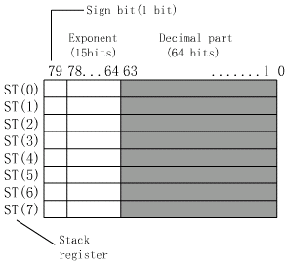
图1-1 FPU Core Architecture
FPU每个寄存器为80-bit，而MMX取用其前64-bit作为自己的寄存器（图中灰色部分）。因为是共用寄存器，当FPU与MMX指令混合编程时，就会出现共享问题，因此Intel提供了一条专门的指令
emms // 无参数
用于从MMX状态切换到FPU状态。（见后面的指令介绍）
其实我们不必在意MMX是否和FPU共用寄存器，因为两种指令混合编程的机会不多，也不推荐。
我们可将MMX的寄存器独立出来，如下：
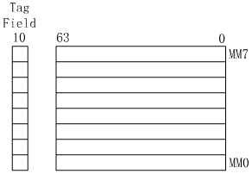
图1-2 MMX寄存器结构
可以看到，MMX拥有8个寄存器，分别为MM0 – MM7。每个寄存器大小为64-bit。
（左边的那个Tag Field有何作用不清楚，图是照着Intel手册上画的，但手册上并没有Tag Field的介绍，知道的朋友，望告知）
MMX指令的操作数（operand），可分为byte（8-bit）、word（16-bit）、double-word（32-bit），如图：
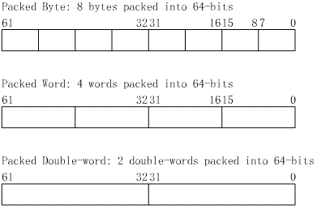
图1-3 MMX Data Type
图中的packed byte/word/dword之类，并没有什么特殊的含义，仅仅是个名词而已。不同的指令，会把寄存器看为不同的格式（byte、word或是dword）来操作，详见后面的介绍。
NOTE
MMX的所有操作，是针对整数的，而SSE针对浮点数。因此，整数运算可用MMX优化，浮点数运算可用SSE优化。

1.2 MMX Instruction Set
下面是MMX的指令列表，先大体浏览下，留个印象。后面章节会对下面的指令作详细介绍。
Instructions | Description
Arithmetic（x = B(bytes), W(words), D(dwords)）
PADDx | Packed add of bytes, words or dwords
PADDSx | Packed add with signed saturation of bytes or words
PADDUSx | Packed add with unsigned saturation of bytes or words
PSUBx | Packed sub of bytes, words or dwords
PSUBSx | Packed sub with signed saturation of bytes or words
PSUBUSx | Packed sub with unsigned saturation of bytes or words
Multiplication
PMULHW | Multiply 4 pairs of words, keep high 16 bites of result
PMULLW | Multiply 4 pairs of words, keep low 16 bits of result
PMADDWD | Multiply 4 pairs of words, sum the first 2 and last 2 resulting in 2 32-bit results
Comparison（x = B(bytes), W(words), D(dwords)）
PCMPEQx | Compare for equality, set bits to 1 if equal, else 0
PCMPGTx | Signed compare for greater than, set bits to 1 if greater than, else 0
Logical
PAND | 64-bit bitwise AND
PANDN | 64-bit bitwise AND then NOT
POR | 64-bit bitwise OR
PXOR | 64-bit bitwise XOR
Pack/unpack
PACKUSWB | Pack words to bytes with unsigned saturation
xx = WB(words to bytes), DW(dwords to words)
PACKSSxx | Pack with signed saturation words to bytes or dwords to words
yy = BW(bytes to words), WD(words to dwords), DQ(dwords to qword)
PUNPACKHyy | Interleave high data from two operands
PUNPACKLyy | Interleave low data from two operands
Shift（x = W(words), D(dwords), Q(qword)）
PSLLx | Shift left logical
PSRLx | Shift right logical
PSRAx | Shift right arithmetic(preserve sign)
Load/store
MOVQ | Load/store 64-bits to/from memory or integer register
MOVD | Load/store 32-bits to/from memory or integer register
Other
EMMS | Empty MMX state(restore for FPU usage)
表1-1 MMX Instruction Set

1.3 MMX By Example
下面将对MMX的指令，依据分类，分别介绍之。

1.3.1 Load/Store
MOVD和MOVQ的作用，与普通指令MOV类似。不过是将数据存入or读取出MMX的寄存器。
指令格式：
MOVQ op1, op2
MM(n), MM(n)
mem, MM(n)
MM(n), mem
示例：
// 为方便表示结果，有些数据使用16进制表示
unsigned short src[4] = { 0x01, 0x01, 0x00, 0x00 };
unsigned int result[2];

__asm
{
MOVQ MM0, src
MOVQ result, MM0

EMMS // End MMX codes
}
例子演示了最常用的两种情况：从变量搬运数据到寄存器and寄存器的值赋给变量。整个流程如下：
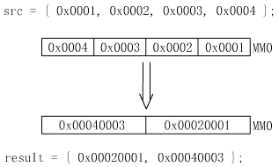
图1-4 movq的使用
对于图中的寄存器MM0，一个是将其看为4个word，另一个看为2个double-word，实际上MM0中的数据都是一样的，本质上没有区别。

1.3.2 Arithmetic
基本的加法和减法。
指令格式：
PADDW op1, op2
MM(n), MM(n)
MM(n), mem
示例：
unsigned short value1[4] = { 1, 2, 3, 4 };
unsigned short value2[4] = { 5, 6, 7, 8 };
unsigned short result[4];

__asm
{
MOVQ MM0, value1
PADDW MM0, value2
MOVQ result, MM0

EMMS // End MMX codes
}
整个流程：
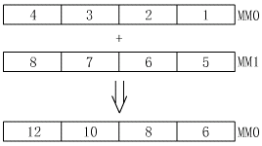
图1-5 PADDW的使用
指令PADDSx与PADDUSx分别针对signed和unsigned的情况进行加法。但两者与PADDx有何区别，Kasi就不明白了。（哪位兄弟指点一下-☺-）
PSUBx、PSUBSx等减法指令与加法类似，就不再赘述。

1.3.3 Multiplication
指令格式：
PMULLW op1, op2
MM(n), MM(n)
MM(n), mem
MMX的乘法稍微有些复杂。分两部来介绍。
首先是PMULLW/PMULHW。
10进制中，两位数乘以两位数，最大的结果也就是四位数。同理，16-bit word乘以16-bit word，最大也只能是个32-bit dword。如下：
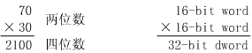
PMULxx，是将两个寄存器中的数据word-to-word对应相乘。结果自然是4个32-bit dowrd。其中PMULLW取32-bit中的low word作为结果，PMULHW反之。
PMULLW示例：
unsigned short val1[4] = { 0x0001, 0x0002, 0x0003, 0x0004 };
unsigned short val2[4] = { 0x0005, 0x0006, 0x0007, 0x0008 };
unsigned short result[4];

__asm
{
MOVQ MM0, val1
PMULLW MM0, val2
MOVQ result, MM0

EMMS
}
整个流程：
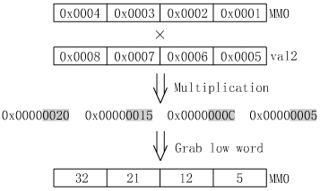
图1-6 PMULLW执行过程
PMULHW示例：
unsigned short val1[4] = { 0x0100, 0x0200, 0x0300, 0x0400 };
unsigned short val2[4] = { 0x0500, 0x0600, 0x0700, 0x0800 };
unsigned short result[4];

__asm
{

MOVQ MM0, val1
PMULHW MM0, val2
MOVQ result, MM0

EMMS
}
整个流程：
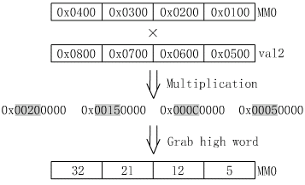
图1-7 PMULHW执行过程
MMX乘法中的另一指令是PMADDWD，读起来挺费力的："Packed multiply & add word to dword"。
示例如下：
unsigned short val1[4] = { 1, 2, 3, 4 };
unsigned short val2[4] = { 5, 6, 7, 8 };
unsigned int result[2];

__asm
{
MOVQ MM0, val1
PMADDWD MM0, val2
MOVQ result, MM0

EMMS
}
整个流程：
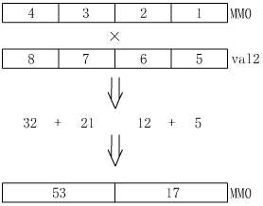
图1-8 PMADDWD执行过程
NOTE
PMULLW/PMULHW计算可能有精度损失，而PMADDWD没有。

1.3.4 Comparison
指令格式：
PCMPEQW op1, op2
MM(n), MM(n)
MM(n), mem
PCMPEQx是对比两个数据是否相等，相等则所有bit置为1，否则置0。而PCMPGTx类似，不过是比较第一个数是否大于第二个数。下面是PCMPEQx的示例：
unsigned short val1[4] = { 0x0001, 0x0002, 0x0003, 0x0004 };
unsigned short val2[4] = { 0x0001, 0x0005, 0x0003, 0x0007 };
unsigned short result[4];

__asm
{
MOVQ MM0, val1
PCMPEQW MM0, val2
MOVQ result, MM0

EMMS
}
整个流程：
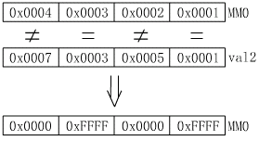
图1-9 PCMPEQW执行过程
这里有一个小技巧，可将寄存器的每一bit位都置为1：
PCMPEQW MM0, MM0

1.3.5 Logical
MMX位运算PXOR、PAND等等，与普通的汇编指令XOR、AND没有什么不同，不过是针对MM(n)这些寄存器罢了。这里就不在举例详述。
清空寄存器，可用如下方法：
PXOR MM0, MM0

1.3.6 Pack/unpack
Pack/unpack是MMX中另一些比较令人费解的指令。其实指令的功能很简单，主要是指令的名称很莫名其妙。看完这一小节的介绍，一切都会变简单起来。-☺-
首先记住基本的概念。
pack，指将数值缩小，比如dword to word、word to byte。
unpack反之，将数值放大，比如byte to word、word to dword、dword to qword
指令格式：
PACKUSWB op1, op2
MM(n), MM(n)
MM(n), mem
下面来看看每个指令都有些什么功能。
PACKUSWB（pack unsigned saturation word to byte），将16-bit unsigned word缩小为8-bit unsigned byte。示例如下：
unsigned short val1[4] = { 1, 2, 3, 4 };
unsigned short val2[4] = { 5, 6, 7, 1000 };
unsigned char result[8];

__asm
{
MOVQ MM0, val1
PACKUSWB MM0, val2
MOVQ result, MM0

EMMS
}
整个流程：
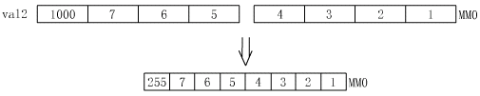
图1-10 PACKUSWB执行过程
可以看到，pack，就是将一个数值缩小。上面是将16-bit的值缩小为8-bit的值。对于val2[3]的值1000，其操作8-bit的表示范围，则pack后只能得到8-bit可表示的最大值，即255。因此需注意，pack操作可能会引起精度损失。
指令PACKSSxx与前面类似，不过是针对signed的值进行的pack操作。
下面来看看unpack操作。
示例：
unsigned short val1[4] = { 0x0001, 0x0002, 0x0003, 0x0004 };
unsigned short val2[4] = { 0x0000, 0x0000, 0x0000, 0x0001 };
unsigned int result1[2];
unsigned int result2[2];

__asm
{
MOVQ MM0, val1
MOVQ MM1, MM0
MOVQ MM2, val2

PUNPCKLWD MM0, MM2
PUNPCKHWD MM1, MM2

MOVQ result1, MM0
MOVQ result2, MM1

EMMS
}
整个流程：
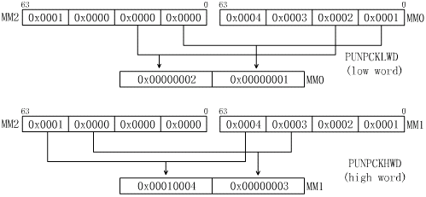
图1-11 PUNPCKLWD/PUNPCKHWD执行过程
可以看到，对于
PUNPCKyy MMx, MMy
MMy里的值，扩展为最后结果的高位部分（higher part），见上图中的MM2。一般来说，MM2里的值全为0。上面那个MM2里的0x0001，是为了更好地演示unpack行为。

1.3.7 Shift
MMX移位操作。与基本汇编中的SHL等也十分类似。
指令格式：
PSLLx op1, constant
MM(n), constant
示例：
unsigned short val1[4] = { 0x0001, 0x0002, 0x0003, 0x0004 };
unsigned short result[4];

__asm
{
MOVQ MM0, val1
PSLLW MM0, 2
MOVQ result, MM0

EMMS
}
整个流程：
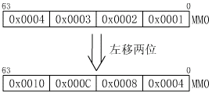
图1-12 PSLLW执行过程
PSLLx/PSRLx是logic shift，即将数值看为unsigned来操作，不考虑正负号。而PSRAx则是arithmetic shift，考虑正负号。
乎～，指令的学习到此结束。学习到这里，基本上可以看懂所有MMX代码了，这对阅读别人的游戏代码十分有帮助。

1.4 MMX Tech Idiom

2. SSE

3. SSE2

4. 3DNow!

FPU，Floating-Point Unit，相关内容参见Kasi的《FPU Math Primer》
op1、op2，表示指令的操作数（operand）；mem，表示内存变量；MM(n)，表示MM0 – MM7中任意一个寄存器。
MMX使用的是FPU的寄存器，因为每次使用完要恢复FPU的状态，也就是在我们MMX代码后加上指令EMMS。So easy, huh!

